Методико-библиографические рекомендации
Читаем Астафьева –
открываем Россию

Методико-библиографические материалы

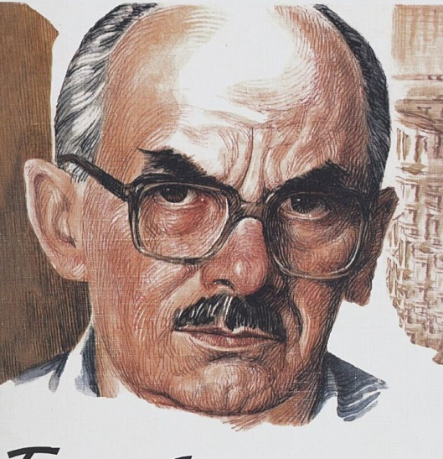
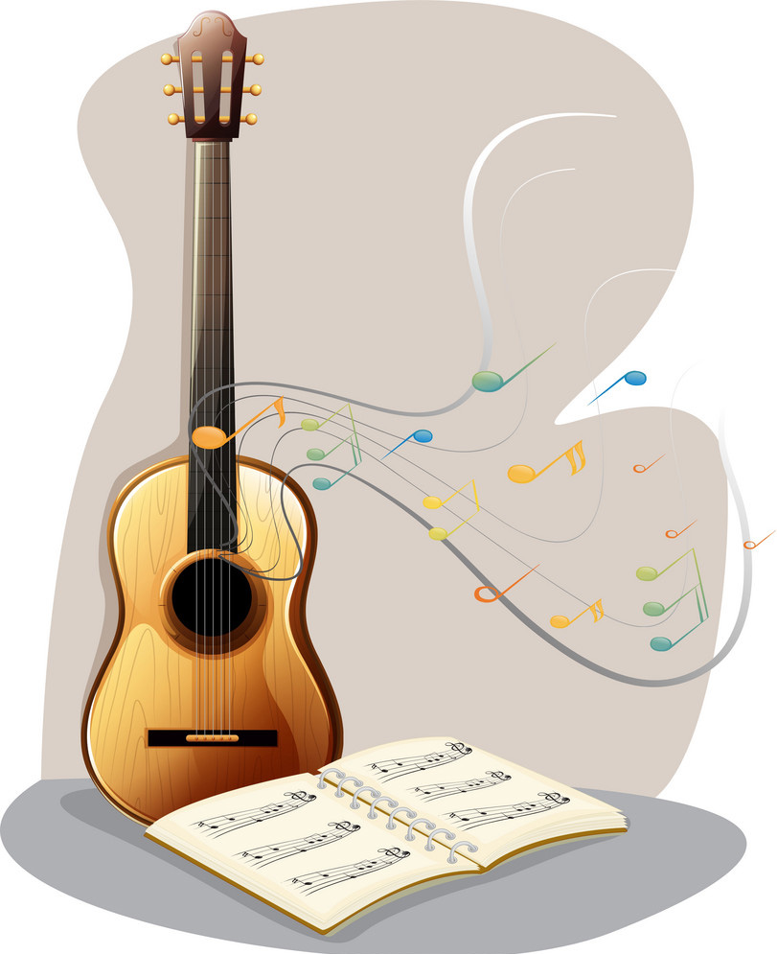
Поющий поэт
Булат Окуджава

Мы в социальных сетях:







Центральная городская библиотека им. М. Горького
Инновационно-методический отдел библиотечного маркетинга

Поющий поэт
Булат Окуджава

(Методико-библиографические материалы к 100-летию
со дня рождения Б.Ш. Окуджавы, русского поэта-барда)

г. Белогорск, 2024

«Поющий поэт Булат Окуджава» [Методико-библиографические материалы к 100-летию со дня рождения Б.Ш. Окуджавы, русского поэта - барда] / Центральная городская библиотека им. М. Горького; сост. Т. П. Ядричева. – Белогорск, 2024. – 24 стр.
Электронная версия доступна на сайте: http://bibliobel.ru/

Составитель: Т. П. Ядричева, ведущий методист ИМОБМ ЦГБ
Ответственный за выпуск: Н. В. Бауло, директор МБУ
«ЦБС г. Белогорска»
Компьютерная верстка: Т. П. Ядричева
От составителя

9 мая 2024 года исполнится 100 лет со дня рождения Булата Шалвовича Окуджавы (9 мая 1924 — 12 июня 1997), советского и российского поэта, прозаика, сценариста, барда и композитора.
«Когда я запел, — это был большой шухер!» — посмеялся однажды Окуджава, и оказался пророчески прав. Его запели все. У одного был свой «зеленоглазый Бог...», у другого своя «Надя, Наденька...», у третьего «полночный троллейбус», необходимый, когда надо было осилить беду.
Булат Окуджава — человек, в судьбе которого отразился весь XX век: строительство коммунизма, репрессии, Великая Отечественная война, «оттепель», развал СССР и рождение новой России в 90-е годы.
В начале 60-х годов Окуджаву узнала вся страна. Это было звёздное время Булата. Он являлся автором около двухсот авторских и эстрадных песен, и был одним из наиболее ярких представителей жанра «авторской песни» вплоть до 1980 годов. Песни Б. Окуджавы, ознаменовали собой, целую эпоху, и сегодня они не потеряли ни своей остроты, ни актуальности. Причина проста - Окуджава был главным «сентименталистом» бардовской среды.
Мало чьи песни могут соперничать с его по проникновенности, лиричности, и особенной интимности. Особенность восприятия творчества Окуджавы в том, что каждый человек чувствует его своей «личной собственностью», каждый уверен, что Окуджава поёт для него и о нём. Исполнение лирических стихотворений Окуджавы под гитару - это даже не песня, а скорее уютный рассказ собеседнику о чём-то очень важном.
Предстоящий юбилей даёт возможность библиотекам актуализировать внимание пользователей всех возрастов к этой дате в истории нашей отечественной литературы и культуры.
Данное методико-библиографическое пособие предназначено для работников муниципальных библиотек и также других специалистов, занимающихся организацией массовых мероприятий. Оно предлагает материалы для подготовки и проведения культурно-досуговых мероприятий в разделах «Организация культурно-досуговых мероприятий к 100-летию со дня рождения Б.Ш. Окуджавы» и «Список печатных и электронных культурно-досуговых мероприятий». Также пользователям предлагается и другая информация о поэте-барде - «Булат Окуджава: биографический портрет» и «Известные высказывания Булата Окуджавы».
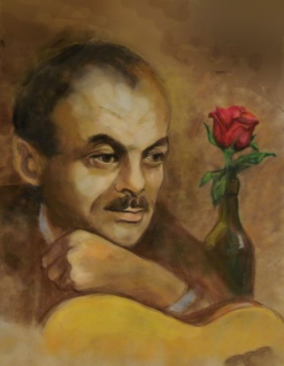
Булат Окуджава:
биографический портрет

Булат Окуджава родился в Москве, в семье идейных коммунистов-большевиков. Его родители, грузин Шалва Степанович Окуджава и армянка Ашхен Степановна Налбандян, проживали в Тбилиси, где активно занимались агитационной и просветительской работой. Сразу после свадьбы молодоженов направили в Москву на партийные курсы при МГУ. В столице молодой семье выделили комнату в коммуналке на старом Арбате. 9 мая 1924 у Шалвы и Ашхен родился сын.
Вначале 30-х у Шалвы Степановича произошел серьёзный конфликт с Берией. Серго Орджоникидзе выхлопотал ему место парторга на Нижне-Тагильском вагоностроительном заводе, и вся семья перебралась на Урал, в Нижний Тагил. Здесь в 1934 году у Булата появился брат, названный по моде тех лет Виктором, то есть победителем. Мстительный Лаврентий Павлович не оставил Шалву в покое, и в 1937 году Окуджава старший был арестован по ложному доносу и расстрелян. Мать Булата была сослана в Карлаг, откуда вышла лишь только в 1946 году, чтобы в 1949 году вновь оказаться в лагерях и выйти на свободу лишь в 1954 году.
Пятнадцатилетнего Булата родственники забрали в Тбилиси. Там он окончил школу и устроился на завод учеником токаря. Юноша, росший, по его собственным словам, «красным мальчиком», не озлобился на советскую власть из-за случившейся в семье трагедии. При этом он не верил, что его родные могут быть изменниками родины, и искренне считал, что произошла ужасная ошибка.
«Как почти все в детстве и отрочестве, я пописывал стихи. Каждое стихотворение казалось мне замечательным» – вспоминал Окуджава.
Когда началась Великая Отечественная война, Булат хотел записаться добровольцем на фронт, но его не брали из-за возраста. Окончив девятый класс, юноша прошел двухмесячную военную подготовку и был зачислен минометчиком в 5-й гвардейский Краснознамённый Донской казачий корпус. В декабре 1942 он был ранен под Моздоком, после лечения в госпитале служил в 124-м стрелковом запасном полку в Батуми, позже был радистом в артиллерийской бригаде на Закавказском фронте. «Война всё время со мной: попал на неё в самое молодое, самое восприимчивое время, и она вошла в меня очень глубоко…»
Демобилизовавшись по здоровью в марте 1944, Булат вернулся в Тбилиси и поступил на филологический факультет местного университета. Там он познакомился со своей первой женой Галиной, вместе с которой, получив диплом, отправился по распределению в Калужскую область. Два с половиной года он проработал учителем в деревнях Шамордино и Высокиничи, по вечерам писал стихи, в большей степени на военную тематику. В 1952 году переехал с семьей в Калугу, где преподавал русский язык и литературу в средней школе.
Творчеством молодого учителя заинтересовались в редакции газеты «Молодой ленинец». Стихи Окуджавы стали регулярно публиковать на страницах этого издания, и вскоре о нём заговорили в местных литературных кругах. В 1956 году Булат выпустил свой первый поэтический сборник «Лирика» и в этом же году, после ХХ съезда КПСС и последующей после него реабилитации родителей, вступил в партию. После этого он вернулся в Москву, где продвинутые ценители современной поэзии уже были хорошо знакомы с его творчеством и с нетерпением ждали.
В московских издательствах Окуджава опубликовал несколько поэтических сборников, в 1961 году в альманахе «Тарусские страницы» вышла его автобиографическая повесть «Будь здоров, школяр», за которой последовали «Глоток свободы», «Похождения Шипова, или Старинный водевиль», «Путешествие дилетантов» и «Свидание с Бонапартом». Также он занимался переводами с арабского, шведского, финского языков, писал книги для детей и сценарии для фильмов.
В 1962 году стал членом Союза писателей СССР, работал в издательстве «Молодая гвардия» и в «Литературной газете», входил в учредительный совет газет «Московские новости» и «Общая газета». Но широкую известность ему принесли авторские песни, послушать которые собиралась вся московская интеллигенция. Его особая интимная манера исполнения с переборами под цыганскую гитару создавала в зале удивительную атмосферу душевности и тепла – зрители знали все песни наизусть и охотно подпевали автору. Позже этот жанр назвали бардовской песней, а в один ряд с Окуджавой стали А. Галич, Ю. Визбор и В. Высоцкий. Особенно популярной стала песня «Полночный троллейбус», которую Булат Шалвович впервые исполнил в фильме «Цепная реакция» (1962). Песня тут же ушла в народ – её пели в походах, на праздниках и просто на кухнях.
В 1970 году с экрана прозвучала еще одна песня, которая хоть и была написана после войны, стала в один ряд с легендарной «Катюшей», «Землянкой» и «Синим платочком». Это была «Нам нужна одна победа» из военной драмы «Белорусский вокзал», которую исполнила несравненная Нина Ургант. В общей сложности Окуджава написал песни для восьмидесяти фильмов, среди которых всеми любимые «Соломенная шляпка», «Женя, Женечка и «катюша», «Белое солнце пустыни», «Звезда пленительного счастья» и даже «Приключения Буратино».
В 1967 году в Париже была записана его первая виниловая пластинка, а с 1970 сборники песен Окуджавы стали выходить и в СССР. С появлением магнитофонов записи стали расходиться ещё быстрее, и слава о советском барде распространилась далеко за пределы Союза. В конце 80-х – начале 90-х Булат Шалвович много гастролировал за рубежом, особенно тепло его встречали эмигранты. Его песни возвращали слушателей в то время, когда они были молоды, счастливы и верили в светлое будущее своей родины.
С начала 90-х годов Окуджава большую часть времени проводил вместе с семьей на даче в Переделкино, куда к нему приезжали друзья и поклонники. В 1995 году в Париже состоялся один из последних концертов барда. Окуджаве было непросто петь два часа – за несколько лет до этого он перенес сложную операцию на сердце.
Летом 1997 года семья отправилась в Париж, любимый город Окуджавы, чтобы побродить по знакомым улочкам и встретиться с друзьями. Вечером все вместе пошли ужинать в китайский ресторан, где Булат Шалвович написал такие строки: «Бамбук с китайскими грибами вкушал я жадными губами». Тогда ещё никто не знал, что они станут последними в его жизни…
На следующий день Окуджава слёг с высокой температурой и был госпитализирован в клинику парижского пригорода Кламар. Обычный грипп дал осложнения на и так изношенное сердце поэта, открылась язва желудка, и 12 июня 1997 года Окуджава скончался.
Тело Булата Шалвовича перевезли на родину и похоронили на Ваганьковском кладбище. Каждый год в день рождения поэта в Переделкино проходит концерт его памяти. Сюда съезжаются известные и начинающие артисты, поэты, композиторы, чтобы вспомнить Окуджаву, послушать его стихи и спеть любимые песни.

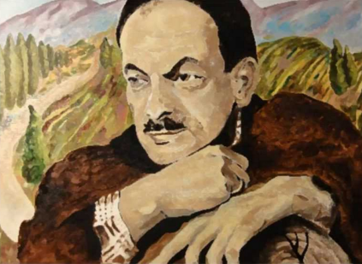
Организация мероприятий к 100-летию со дня рождения
Б.Ш. Окуджавы

Культурно-досуговые мероприятия, организуемые библиотечными специалистами к 100-летию со дня рождения Б.Ш. Окуджавы, должны быть связаны с его жизнью и творчеством, отражать его вклад в развитие отечественной и мировой литературы. Литературный опыт Окуджавы должен помогать воспринимать мир в его противоречиях, его произведения должны стать школой патриотизма, правдивости, высокого мастерства и гражданской ответственности.
Формы мероприятий могут быть самыми разнообразными: акции, викторины по произведениям поэта-барда, вечера-портреты, беседы и библиотечные уроки, интеллектуально-познавательные игры, музыкальные и поэтические конкурсы и вечера, прослушивание и обсуждение его песен, написанных к известным фильмам. Так же следует не забывать и о пользователях своего сайта, публикуя дистанционные викторины, экскурсии в виртуальном формате по местам жизни поэта, видео-сообщения, обзоры, презентации, виртуальные выставки и др.
Главное, чтобы они были интересными и действенными, способствовали возникновению интереса пользователей к чтению творческого наследия Б.Ш. Окуджавы, также его отношения к музыке, живописи, семье, воспитанию детей и др. Обязательно нужно соблюдать возрастные особенности слушателей и участников мероприятий.

К 100-летию со дня рождения Б.Ш. Окуджавы можно подготовить и провести следующие мероприятия:

Акции:
* «Знакомые строки из песен Булата Окуджавы»,
* «Любимые песни и романсы Б. Окуджавы»,
* «Окуджава. Вспоминай. Исполняй»,
* «Открываем для себя Булата Окуджаву».

Беседы:
* «Б. Окуджава - уникальное дарование»,
* «Булат Окуджава - детям»,
* «Вечно современный Окуджава»,
* «Любовь в жизни Б.Ш. Окуджавы»,
* «Поющий поэт Булат Окуджава».

Библиотечные уроки:
* «Любовная лирика в творчестве Булата Окуджавы»,
* «Образ женщины в творчестве Б. Окуджавы»,
* «Поэт-бард на все времена»,
* «Я вновь открываю Булата Окуджаву».

Библио-караван «Булат Окуджава в кино и в жизни».

Библиотечный кинозал «Булат Окуджава в кинематографе".
Брейн-ринг «Булат Окуджава – актёр, сценарист, композитор».
Вечера – портреты:
* «А иначе, зачем на земле этой вечной живу…»,
* «Бесконечность творчества Булата Окуджавы»,
* «Булат Окуджава… вспомним о нём»,
* «Одинокий рыцарь Арбата»,
* «Окуджава – это целый мир»,
* «Я выполнил своё предназначенье…».

Викторины:
* «Биография Б.Ш. Окуджавы и его семьи»,
* «Булат Окуджава в стране детства»,
* «Мастер бардовской песни»,
* «Поэт, певец и композитор Б. Окуджава »,
* «Шедевры на все времена».

Интеллектуально - познавательные игры:
* «Авторская песня Булата Окуджавы»,
* «Знаком ли ты с творчеством Б. Окуджавы?»,
* «Мир песенной поэзии Б. Окуджавы»,
* «На любовь своё сердце настрою…»,
* «Песни Б. Окуджавы – песни жизни».

Литературные гостиные:
* «Булат Окуджав и его шедевры»,
* «Давайте понимать друг друга с полуслова»,
* «Листая судьбы его страницы»,
* «Поэт-бард, ставший судьбой времени»,
* «Щемящее творчество Булата Окуджавы»,
* «Я – дворянин с арбатского двора».

Литературные часы:
* «Арбатский романс: Личная жизнь и творчество Б. Окуджавы»,
* «Безграничный мир Б.Ш. Окуджавы»,
* «Булат Окуджава и Великая Отечественная война»,
* «Давайте друг другом восхищаться!..»,
* «Жизнь замечательных людей: Б.Ш. Окуджава»,
* «Окуджава: одинокий рыцарь Арбата»,
* «Он вечный гость земли родной»,
* «Созвучие таланта и души».

Поэтические чтения:
* «Ах, Арбат, мой Арбат, ты моё призванье…»,
* «Ах, война, что ж ты, подлая, сделала…»,
* «Великий мастер слова»,
* «Вечный солдат русской поэзии»,
* «Его творения бессмертны»,
* «Страсти по Окуджаве»,
* «Хит-парад любимых песен Окуджавы».

Музыкальные вечера:
* «Булат Окуджава и его музыка»,
* «Булат Окуджава и его знаменитые песни»,
* «Искусный мастер песен под гитару».
* «Мы за ценой не постоим…»,
* «Но чудится музыка светлая, и строго ложатся слова…»,
* «Патриотический дух песен Булата Окуджавы»,
* «Песни Окуджавы касаются каждой души…»,
* «Почувствуй песенное творчество Окуджавы рядом»,
* «Про войну, Победу и Арбат».

Обзоры печатных изданий:
* «Лирика Булата Окуджавы»,
* «Моё становление человеческое…»,
* «О чем поёт Булат Окуджава»,
* «Поэзия на все времена: Булат Окуджава»,
* «Поэтическое творчество Булата Окуджавы»,
* «Содружество поэзии и музыки».

Открытый микрофон:
* « Живое слово правды и любви»,
* «Какие песни Булата Окуджавы Вы знаете?»,
* «Лучшие песни Б. Окуджавы»,
* «О чём пел Булат Окуджава?»,
* «Твой выход: Читаем Окуджаву вслух»…».

Поле чудес по песням Б.Ш. Окуджавы «Арбатский самородок».
Портретная галерея «Образ Окуджавы в творчестве художников», «Булат Окуджава в живописи».

Разговор о ценностях «Голос поэта-барда» по песням о Великой Отечественной войне.

Творческая мастерская «Мои рисунки к «Прелестным приключениям» Булата Окуджавы».

Тематические экскурсии:
* «Арбат в жизни Булата Окуджавы»,
* «Мы побывали в гостях у поэта-барда Б. Окуджавы»,
* «Один день в Переделкино с Окуджавой»,
* «По жизненным маршрутам Б. Окуджавы».

Тематические вечера:
* «Азбука нравственности Булата Окуджавы»,
* «История поэта, не любившего говорить»,
* «Песенно-поэтическое творчество Б. Окуджавы»,
* «Поэтика Булата Окуджавы: истоки творческой индивидуальности»,
* «Шедевры на все времена»,
* «Шифрованная песня Булата Окуджавы».

Материалы книжных выставок, которые будут оформляться в библиотеках, должны знакомить пользователей с биографией поэта-барда и с его творчеством, с историей России в период его жизни и также с историей русской литературы. В связи этим можно оформить книжные, книжно-иллюстративные, виртуальные выставки, тематические книжные полки под такими названиями:

* «Арбатский самородок – Булат Окуджава»,
* «Б.Ш. Окуджава на все времена»,
* «Б.Ш. Окуджаве – низкий поклон»,
* «Бессмертие Окуджавы в его авторских песнях»,
* «Бессмертный творец литературных шедевров»,
* «Булат Окуджава в кинематографе»,
* «Верность жизненной правде»,
* «Военный мир Б.Ш. Окуджавы»,
* «Знаток человеческих душ»,
* «Искусный исполнитель своих стихов»,
* «Лучшие песни Б.Ш. Окуджавы»,
* «Мир войны в произведениях Б.Ш. Окуджавы»,
* «Современники о Булате Окуджаве»,
* «Творческое наследие Булата Окуджавы»,
* «Этюды о жизни и творчестве Б.Ш. Окуджавы».

Термин «онлайн» (от английского «to be on line» - находиться на линии) появился в обиходе задолго до появления интернета, в те времена, когда компьютеры соединялись между собой по коммутируемым телефонным линиям при помощи модемов. В отношении программного обеспечения термин онлайн всегда означает «подключённый к Интернету», функционирующий только при подключении к Интернету, а также «происходящее в интернете». Поэтому, если мероприятие проходит в интернете, то оно уже онлайн.
Ещё совсем недавно считалось, что библиотечное обслуживание посетителей и массовая работа с читателями может быть только в помещении библиотеки. Однако информационные технологии позволяют организовать культурно-массовую деятельность дистанционно, с эффектом присутствия пользователя. Опыт работы, который появился в арсенале библиотекарей во время пандемии, карантина и самоизоляции, теперь библиотекари активно используют в своей работе.
К 100-летию со дня рождения Б.Ш. Окуджавы на сайте библиотеки можно опубликовать следующие онлайн-мероприятия:

Видео-путешествие «Он родом с Арбата».
Виртуальная экскурсия «Все мы родом из детства».
Видео-обзор «Военная тема в творчестве Булата Окуджавы».
Видео-сообщения:
* «Б.Ш. Окуджава и бардовская песня»,
* «Великий мастер слова»,
* «Пространство гения»,
* «Всё это в сердце моём».

Видео-подкаст «Да кто такой этот ваш Булат Окуджава?» (нефомальный рассказ о жизни и творчестве поэта-барда).

Видео-презентации:
* «Булат Окуджава известный и неизвестный»,
* «Когда в мире есть Окуджава»,
* «Б. Окуджава: Листая судьбы его страницы»,
* «Поклон Булату Окуджаве…».

Поэтическое знакомство «Жизненные истории в творчестве Окуджавы».
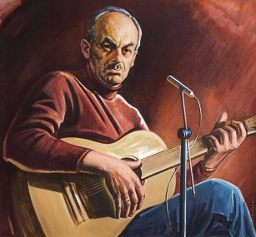
Список печатных и электронных
культурно-досуговых
мероприятий

# «А иначе, зачем на земле этой вечной живу…» [Текст]: [тематический вечер] [Электронный ресурс] – Режим доступа: https://czn-chekhov.ru/okudzhava-stsenariy-vechera-v-biblioteke/

# «А иначе, зачем на земле этой вечной живу…» [Текст]: [литературно-музыкальная композиция] [Электронный ресурс] – Режим доступа: https://kak-pozdravit.ru/sczenarij-tvorchestvo-okudzhavy/

# «А иначе, зачем на земле этой вечной живу…» [Текст]: [литературно-музыкальная композиция] [Электронный ресурс] – Режим доступа:https://www.studydocx.ru/shkola/metodicheskaya-razrabotka-klass-na-temu-stsenarij-vechera-posvyashhennogo-tvorchestvu-bulata-okudzhavy.html

# Анисимова, Н.А. «У поэта соперника нету» [Текст]: [литературная гостиная для уч-ся 10 кл.] [Электронный ресурс] – Режим доступа: https://uchitelya.com/literatura/49292-scenariy-u-poeta-sopernika-netu-literaturnaya-gostinaya.html

# «Авторская песня Б. Окуджавы» [Текст]: [музыкально-литературная композиция для уч-ся 11 кл.] [Электронный ресурс] – Режим доступа: https://globuss24.ru/doc/konspekt-uroka-po-literature-avtorskaya-pesnya-b-okudzhava-11-klass

# «Авторская песня. Творчество Б. Окуджавы» [Текст]: [презентация] [Электронный ресурс] – Режим доступа: https://ppt4web.ru/muzyka/tvorchestvo-bokudzhavy.html

# «Авторская песня. Творчество Б. Окуджавы» [Текст]: [конспект урока по литературе для уч-ся 11 кл.] [Электронный ресурс] – Режим доступа: https://prezentacii.org/konspekty/konspekty-po-literature/35839-konspekt-uroka-po-literature-avtorskaya-pesnya-b-okudzhava-11-klass.html

# Анисимова, Н.А. «У поэта соперников нету…» [Текст]: [сценарий и презентация по творчеству Б. Окуджавы] [Электронный ресурс] – Режим доступа: https://www.uchportal.ru/load/262-1-0-45927

# Анисимова, Н.А. «Дайте выкрикнуть слова!» [Текст]: [литературная гостиная по творчеству Б. Окуджавы] [Электронный ресурс] – Режим доступа: https://www.uchportal.ru/load/262-1-0-18956

# «Б. Окуджава» [Текст]: [урок для уч-ся 11 класса о творчестве Б. Окуджавы] [Электронный ресурс] – Режим доступа: https://ustazkz.ucoz.net/publ/urok_quot_b_okudzhava_quot_11_klass/1-1-0-31

# Бажанова, Е.П. Счастливый человек: [литературный вечер] / Е.П. Бажанова // Читаем, учимся, играем. — 2000. — №3. — С. 69 — 72.

# Беляева, Н.Н. «На любовь своё сердце настрою» [Текст]: [сценарий литературного салона о творчестве Б. Окуджавы] [Электронный ресурс] – Режим доступа: https://publ-online.ru/component/djclassifieds/?view=item&cid=11:pvor-pr&id=548:на-любовь-свое-сердце-настрою&Itemid=464

# Бирюкова, В.А. Булат Шалвович Окуджава, поэт-бард, прозаик, сценарист» [Текст]: [литературно-музыкальная для уч-ся 11 кл.] [Электронный ресурс] – Режим доступа:
https://docs.yandex.ru/docs/view?url=ya-browser%3A%2F%2F4DT1uXEPRrJRXlUFoewruHUHzGjyEcEABaHUO5AosB5LymzGFmGYbwDxjAnQI5is0kuLZ_gFZx4cEPvaOle6K-LVomWzWAIv-3wBKc5ItRXTjKULi_KWVfzlzlI6VeuHvFo5Ypj8jQ_NowZCx5DXJQ%3D%3D%3Fsign%3D1wsiEwAmExgnf7epSgMt9yUdxhbHoKi3Lb61BM7kG8I%3D&name=literaturno_muzykalnyj_vecher-posvjashhennyj_tvorc.doc
# Бирюкова, Н.Н. «На любовь своё сердце настрою» [Текст]: [сценарий литературного салона о творчестве Б. Окуджавы] [Электронный ресурс] – Режим доступа: https://profobrazovanie.forum.st/t909-topic

# Борисова, Н.Д. «На любовь своё сердце настрою» [Текст]: [литературная гостиная] [Электронный ресурс] – Режим доступа:
https://for-teacher.ru/edu/russkii_yazyk_literatura/doc-e3zfcb9.html

# Бубенщикова, З.С. Давайте понимать друг друга с полуслова..: [творческий вечер о жизни и творчестве Б. Окуджавы] / З.С. Бубенщикова // Уроки литературы.— 2011. — №5. — С.9 — 14.

# Викторины по творчеству и биографии Булата Окуджавы» [Текст]: [литературная гостиная] [Электронный ресурс] – Режим доступа:

https://kupidonia.ru/all_viktoriny/viktoriny-po-tvorchestvu-i-biografii-bulata-okudzhavy

# Волошина, Е.А. «Я – дворянин с арбатского двора» [Текст]: [сценарий видео-беседы о творчестве Б. Окуджавы] [Электронный ресурс] – Режим доступа: http://lib.seversk.ru/resources/fulltext/data/2/Okydjava.pdf

# Гололобова, Г. «Давайте понимать друг друга с полуслова» [Текст]: [литературно-музыкальная композиция по творчеству Б. Окуджавы] [Электронный ресурс] – Режим доступа: https://ped-kopilka.ru/blogs/gololobova-galina/literaturno-muzykalnaja-kompozicija-po-tvorchestvu-bulata-okudzhavy.html

# «Дайте выкрикнуть слова» [Текст]: [сценарий литературной гостиной о творчестве Б. Окуджавы] [Электронный ресурс] – Режим доступа: https://bibliodom.ru/b-sh-okudzhava-dajte-vykriknut-slova/html

# «Для Вас. Всё посвящается Вам» [Текст]: [беседа о жизни и творчестве Б. Окуджавы] [Электронный ресурс] – Режим доступа: https://iv-obdu.ru/vystavki/vystavka-vse-dlya-vas/

# Дорофеева, Т.А. Литературно-художественный вечер, посвященный 90-летию со дня рождения Б. Окуджавы [Текст]: [Электронный ресурс] – Режим доступа: https://pedportal.net/starshie-klassy/literatura/literaturno-hudozhestvennyy-vecher-posvyaschennyy-90-letiyu-so-dnya-rozhdeniya-b-okudzhavy-296117

# Зархи, С.Б. Давайте друг другом восхищаться!..: [литературно-музыкальная композиция] / С.Б. Зархи // Библиотека. – 2004. — №4. — С.78 — 82.

# «И друзей созову» [Текст]: [сценарий литературного праздника по творчеству Б.Ш. Окуджавы для уч-ся 11 кл.] [Электронный ресурс] – Режим доступа: https://infourok.ru/scenariy-literaturnogo-prazdnika-i-druzey-sozovupo-tvorchestvu-bokudzhavi-1822477.html

# «И друзей созову…» [Текст]: [тематический вечер к 90-летию со дня рождения Булата Окуджавы] [Электронный ресурс] – Режим доступа: https://pomuch.ru/muzyka/23157-tematicheskij-vecher-k-90-letiju-so-dnja-rozhdenija-bulata-okudzhavy-i-druzej-sozovu/

# Карабаевич, А. «Давайте говорить друг другу комплименты» [Текст]: [сценарий литературного салона для уч-ся 11 кл.] [Электронный ресурс] – Режим доступа: https://pandia.org/text/80/372/27500.php

# Келлер, А.С. «Поклонимся великим тем годам» [Текст]: [материал для проведения литературного урока] [Электронный ресурс] – Режим доступа: https://www.uchportal.ru/load/262-1-0-8882

# Киселёва, Е.Н. «Давайте говорить друг другу комплименты» [Текст]: [сценарий литературного салона для уч-ся 11 кл.] [Электронный ресурс] – Режим доступа: https://www.chitalnya.ru/work/85052/

# Киселёва, М.С. «Обыкновенное чудо Булата Окуджавы» [Текст]: [Конспект и презентация к уроку литературы] [Электронный ресурс] – Режим доступа: https://www.uchportal.ru/load/257-1-0-25294

# Князева Е. «Пока земля ещё вертится» [Текст]: [литературно-патриотический концерт с видео-презентацией] [Электронный ресурс] – Режим доступа: https://www.maam.ru/detskijsad/literaturno-patrioticheskii-koncert-s-video-prezentaciei-poka-zemlja-eschyo-vertitsja-k-95-let-so-dnja-rozhdenija-b-okudzhavy.html

# Котомина, Г.В. Возьмемся за руки, друзья, чтобы не пропасть по одиночке:[литературно-музыкальная композиция] / Г.В. Котомина // Школьная библиотека. – 2008. — №4. — С.88 — 92.

# Макарова, Б.А. Давайте понимать друг друга с полуслова…:[сценарий литературной гостиной] / Б.А. Макарова // Читаем, учимся, играем. – 2004. — №2. — С.36—45.

# Макарова, Б.А. Я обнимаю всех живых:[сценарий литературной гостиной] / Б.А. Макарова // Воспитание школьников. – 2005. — №4. — С.72—77.

# Мамыкина, Н.М. «Давайте понимать друг друга с полуслова» [Текст]: [сценарий литературной гостиной для уч-ся 11 класса о творчестве Б. Окуджавы] [Электронный ресурс] – Режим доступа:
https://kopilkaurokov.ru/vneurochka/meropriyatia/viechier-posviashchiennyi-tvorchiestvu-b-okudzhavy-davaitie-ponimat-drugh-drugha-s-poluslova
# Миронова, М.В. Сценарий литературного вечера к 95-летию со дня рождения Б. Окуджавы [Текст]: [Электронный ресурс] – Режим доступа: https://mmv-teacher.ru/scenarij-literaturnogo-vechera/

# Мустапаева, С.Ю. «Булат Окуджава. Великая Отечественная…» [Текст]: [литературный салон для уч-ся 11 кл.] [Электронный ресурс] – Режим доступа: https://uspeh-konkurs.ru/publikacii/dopolnitelnoe/bulat-okudzava-velikaa-otecestvennaa

# Нечитайло, И.В. «Арбатский романс» [Текст]: [литературно-музыкальная композиция о творчестве Б. Окуджавы] [Электронный ресурс] – Режим доступа: https://proshkolu.ru/user/nechitaylo/file/3806245/

# «На любовь своё сердце настрою» [Текст]: [литературный вечер о творчестве Б. Окуджавы] [Электронный ресурс] – Режим доступа: https://infourok.ru/material.html?mid=73581

# «Надежды маленький оркестрик» [Текст]: [литературная гостиная о творчестве Б. Окуджавы для уч-ся 11 кл.] [Электронный ресурс] – Режим доступа: https://docs.yandex.ru/docs/view?url=ya-browser%3A%2F%2F4DT1uXEPRrJRXlUFoewruKaMNFfY89-OpMRERvfcgVAMzmZZm5zjq743mzH-YgJFrsjvStv1UQc77dTUZK1i0hduY9mG9eqWrQMhbxkZIdV1CXDhDLtIo2TPk5qmIQY12dQd2QhmZrCy-PiFL6MyUw%3D%3D%3Fsign%3DoMqeZpwHv10nRefYzXzfxKBubfbA5m69uOXk6eNG3aY%3D&name=scenarij-literaturnoj-gos.docx

# «Окуджава: одинокий рыцарь Арбата» [Текст]: [литературный вечер о творчестве Б. Окуджавы] [Электронный ресурс] – Режим доступа: https://rus-all.ucoz.ru/doc/scenarij_vecheraokudzhavy.pdf

# Пелых, И. «Часовым полагается смена» [Текст]: [сценарий литературно-музыкального вечера по творчеству Б.Ш. Окуджавы] [Электронный ресурс] – Режим доступа: https://znanio.ru/media/stsenarij_literaturno_muzykalnogo_vechera_o_tvorchestve_bulata_okudzhavy_chasovym_polagaetsya_smena-325170

# Перепелица, В.В. Дайте выкрикнуть слова, что давно лежат в копилке..: [сценарий литературной гостиной для 8-10 кл.] / В.В. Перепелица // Читаем, учимся, играем.– 2014. — №8. — С.26—31.

# Петрик, Я.Н. «Я обнимаю всех живых…» [Текст]: [сценарий литературной гостиной по творчеству Б.Ш. Окуджавы] [Электронный ресурс] – Режим доступа: https://multiurok.ru/files/literaturnaia-gostinaia-ia-obnimaiu-vsekh-zhivykh.html

# «Поклонимся великим тем годам…» [Текст]: [литературно-музыкальная композиция о военных стихах и песнях в творчестве Б. Окуджавы для уч-ся 11 кл.] [Электронный ресурс] – Режим доступа: https://uchitelya.com/literatura/54891-vneklassnoe-meropriyatie-poklonimsya-velikim-tem-godam.html

# «Пять самых проникновенных песен Б. Окуджавы. До мурашек» [Текст]: [музыкальная композиция о песнях в творчестве для уч-ся 11 кл.] [Электронный ресурс] – Режим доступа: https://mail.yandex.ru/?uid=652772374#inbox

# Рогова М.С. Ах, Арбат, мой Арбат, ты моё призвание…: [сценарий литературной гостиной для 9-11 кл.] / М.С. Рогова // Читаем, учимся, играем.– 2019. — №2. — С.16—21.

# Соколова, Ю.В. «Творчество Б. Окуджавы» [Текст]: [литературная гостиная для уч-ся 11 кл.] [Электронный ресурс] – Режим доступа: https://vsesdali.com/naurok/russkii_yazyk_literatura/text-43202387.html

# Третьякова, В.А. Дайте выкрикнуть слова, что давно лежат в копилке..: [сценарий литературно-музыкального вечера] / В.А. Третьякова // Читаем, учимся, играем.– 2000. — №3. — С.73—76.

# Хоробых, Н.В. Лекция-концерт по творчеству Булата Шалвовича Окуджавы [Текст]: [Электронный ресурс] – Режим доступа: http://alyans-tlt.narod.ru/Metod/5.pdf

# Шехмаметьева, Р.К. «А иначе, зачем на земле этой вечно живу…» [Текст]: [литературно-музыкальная композиция о творчестве Б. Окуджавы] [Электронный ресурс] – Режим доступа:
https://nsportal.ru/shkola/vneklassnaya-rabota/library/2016/03/21/stsenariy-vechera-posvyashchennogo-tvorchestvu-bulata

# Я никому ничего не навязывал..: [материал к тематическому вечеру] // Кл. рук-ль.– 2001. — №8. — С.58 — 64.
]

# Якушева, Е.В. «Окуджава: одинокий рыцарь Арбата» [Текст]: [сценарий литературно-музыкального вечера по творчеству Б.Ш. Окуджавы] [Электронный ресурс] – Режим доступа: https://urok.1sept.ru/articles/625762

# Якушева, Т.А. «Гори, огонь, гори…» [Текст]: [вечер-портрет по творчеству Б.Ш. Окуджавы] [Электронный ресурс] – Режим доступа: https://yakucheva.ucoz.ru/Vneurochka/bulat_okudzhava.pdf

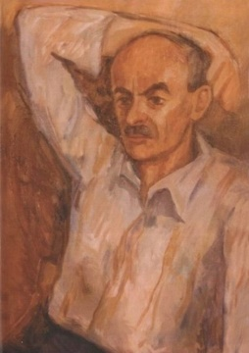
Известные высказывания
Булата Окуджавы

# «Давайте жить, во всем друг, другу потакая, — тем более что жизнь короткая такая».

# «Чувство меры и чувство ответственности не присущи посредственности. Сладость жертвы и горечь вины им тоже не свойственны и не даны».

# «А душа, уж это точно, ежели обожжена, справедливей, милосерднее и праведней она».

# «Иногда хочется кричать, да хорошее воспитание не позволяет».

# «Чем дальше живем мы, тем годы короче, тем слаще друзей голоса».

# «Две вечных подруги — любовь и разлука — не ходят одна без другой».
# «Святая наука — расслышать друг друга».
# «О, были бы помыслы чисты! А остальное все приложится».

# «Все хотят, чтобы что-нибудь произошло, и все хотят, как бы чего-нибудь не случилось».

# «Не в другом, а в себе побеждайте врага — вот и станете вы человеком».

# «Лучшие времена – это те времена, которые могут наступить, но почему–то никогда не наступают».
# «Что ни век — всё те же нравы, ухищренья и дела…».
# «По одежке встречают, а по уму выпроваживают».

# «Осуждать крайне легко. Судей и ниспровергателей экая прорва, а созидателей – единицы».

# «Лишь неистовство и любовь способны творить чудеса, хотя, правда, эти чудеса зачастую бывают кратковременны».
# «Истинное счастье непродолжительно».
# «Душа, как и тело, должна быть упругой и неподатливой…».

# «… близкий человек тем и близок, что соприкасается с душой страдальца, а не судит со стороны с превосходством».

# «Если бы было две жизни, можно было бы одну посвятить напрасным сожалениям и скорби. Да она одна».
# «Умение видеть далеко не всегда приносит счастье».

# «Да, не на всех нисходит благодать, не всем благоприятствует теченье. Да здравствует, кто может разгадать не жизни цель, а свет предназначенья!»

# «От предназначенного свыше тоже нужно уметь отдыхать!»

# «Желание добра - точная наука».
# «Один Бог знает истинную нашу вину, ибо в житейском смысле мы всегда виноваты друг перед другом».

# «Разница в возрасте беспокоит тех, кто намеревается жить вечно».

Содержание

-- От составителя | 5
-- Булат Окуджава: биографический портрет | 6
-- Организация мероприятий к 100-летию со дня рождения Б.Ш. Окуджавы | 9
-- Список печатных и электронных культурно-досуговых мероприятий | 15
-- Известные высказывания Булата Окуджавы | 21



676850, Амурская область, г. Белогорск
Ул. Малиновского, 18
Телефон: 8-924-447-27-51
E-mail: bibliobelogorsk@yandex.ru
Сайт: http://bibliobel.ru/

